COMUNE DI
VILLANOVA MONFERRATO

PROVINCIA DI ALESSANDRIA

VERBALE DI DELIBERAZIONE
DELLA GIUNTA COMUNALE N. 89
DEL 23/12/2010

OGGETTO: Contratto collettivo integrativo aziendale anno 2010. Modifica deliberazione GC n° 54 del 12/07/2010 – autorizzazione sottoscrizione definitiva.

L’anno duemiladieci addì ventitre del mese di dicembre alle ore 12,00 nella sala delle riunioni.
Esaurite le formalità prescritte dalle vigenti norme in materia vennero per oggi convocati i componenti di questa GIUNTA COMUNALE essendo presenti i signori:

 | Presente | Assente
Mauro CABIATI Sindaco | x
Renata AVONTO Vice sindaco | x
Marcello COPPI Assessore | x
Angelo MILANI Assessore | x
Giuseppe DE GIORGIO Assessore | x

Presiede il Sindaco Mauro Cabiati
Assiste il Segretario Comunale Dott. Pierangelo Scagliotti.
Il Presidente, riconosciuta legale l’adunanza, dichiara aperta la seduta.

LA GIUNTA COMUNALE

VISTO il C.C.N.L. del Comparto Regioni – Autonomie Locali, sottoscritto il 31/3/1999 ed il C.C.N.L. ordinamento riferentesi ai periodi 01.01.1998 – 31.12.2001;

VISTO il C.C.N.L. del comparto Regioni e Autonomie Locali sottoscritto il 22/01/2004 ordinamento e parte economica 2002/2003;

VISTO il C.C.N.L. del comparto Regioni e Autonomie Locali sottoscritto il 09/05/2006 ordinamento e parte economica 2004/2005;

VISTO il C.C.N.L. del comparto Regioni e Autonomie Locali sottoscritto il 11/04/2008 per il quadriennio normativo 2006/2009 e parte economica 2006/2007;

VISTO il CCNL del Comparto Regioni e autonomie locali sottoscritto il 31.07.2009 concernente la disciplina della parte economica 2008/2009;

VISTI gli artt. 14 e 15 del C.C.N.L. del 1999 concernenti il fondo per la retribuzione del lavoro straordinario e per il finanziamento delle politiche di sviluppo delle risorse umane e della produttività;

VISTO il prospetto di CCNL integrativo aziendale a valere per gli anni 2008,2009,2010 approvato dalla Giunta Comunale con deliberazione GC n° 54 del 12/07/2010 esecutiva ai sensi di legge.

RILEVATO che a richiesta dell’Amministrazione comunale sono state convocate le parti sindacali per modificare l’accordo 2010 per i seguenti motivi:
- Sottrarre dal fondo delle risorse decentrate risorse pari all’1,5% del monte salari 2007 previste dal CCNL del 31/07/2009 che da integrazioni pervenute successivamente debbono considerarsi variabili e quindi utilizzabili solo per l’anno 2009;
- Adeguare alcuni importi concernenti il salario accessorio nonché la previsione di progetti obiettivi per il personale del servizio tecnico manutentivo che si impegna ad attivare interventi quali la collocazione in opera delle luminarie e la gestione del cimitero comunale e chiusura loculi che fino ad oggi erano appaltati all’esterno determinando in tal modo notevole economia di spesa;

CONSIDERATO che per i motivi succitati tra questo Comune e le OO.SS. è stata predisposta un’ipotesi di accordo economico integrativo aziendale anno 2010 che ha visto partecipare alla trattativa la sola rappresentanza sindacale anche se il Comune ha provveduto a convocare anche la CGIL ;

DATO ATTO che il Revisore dei Conti ha espresso parere favorevole in ordine alla sussistenza di dette risorse finanziarie in Bilancio;

DATO ATTO che il Segretario Comunale in qualità di responsabile del personale dipendente ha espresso parere favorevole ai sensi dell’art. 49, 2° comma, del D.Lgs. 267/2000 in relazione alla regolarità tecnica;

VISTO il parere favorevole espresso dal responsabile del servizio in ordine alla regolarità tecnico-contabile ai sensi dell’art. 49, 1° comma, del D.Lgs. 267/2000;

RILEVATO conseguentemente che si rende necessario procedere all’autorizzazione alla delegazione di parte pubblica per la sottoscrizione del contratto collettivo integrativo comunale per gli anni 2008,2009,2010;

AD UNANIMITA’ di voti favorevoli espressi nei modi e nelle forme di legge,

DELIBERA

- Di approvare per i motivi indicati in parte premessa una nuova ipotesi di accordo stralcio predisposto con le OO.SS. di “Contratto Collettivo Integrativo” per la costituzione e ripartizione dei fondi allegato al presente provvedimento sì da costituirne parte integrante e sostanziale sotto la voce allegato “A” concernente gli anni 2008-2009-2010.

- Di approvare l’operato della delegazione di parte pubblica (Sindaco e Segretario Comunale) concernente la stipulazione dell’accordo stralcio decentrato con la delegazione sindacale sulla base del testo allegato al presente atto modificando in tal modo il precedente accordo approvato dalla Giunta Comunale con deliberazione GC n° 54 del 12/07/2010.

- Di dare atto che il Revisore dei Conti rag. Michelino SASSONE ha espresso parere favorevole circa la sussistenza delle risorse per finanziare la spesa.

- Di dare atto che la spesa troverà imputazione all’intervento n. 1.01.02.01, 1.08.01.01, del Bilancio di previsione sia in parte competenza sia in conto residui per gli anni 2008-2009.

- Di dichiarare, con voti unanimi palesemente espressi, il presente provvedimento immediatamente eseguibile, ai sensi dell’art. 134, 4° comma, del D.Lgs. 18.08.2000 n. 267.

Allegato A : accordo economico aziendale 2008/2009/2010

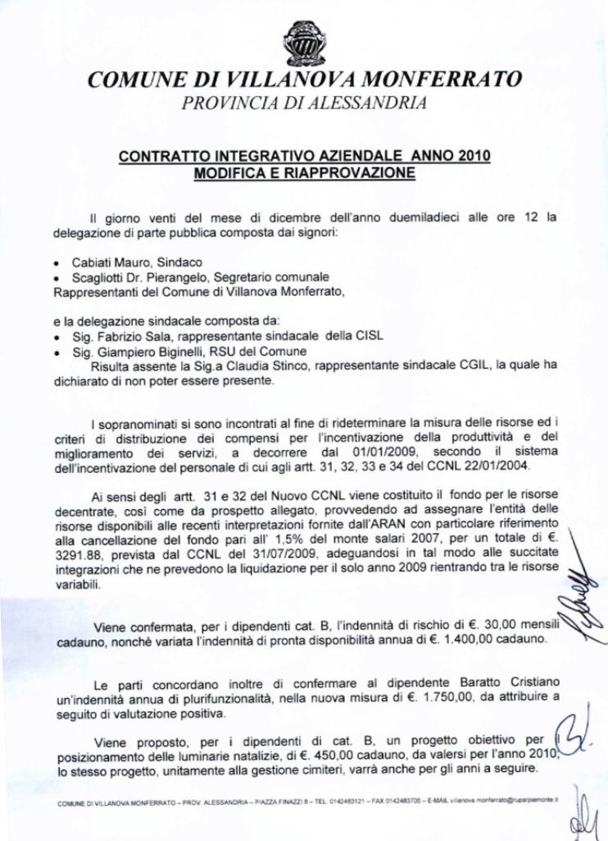



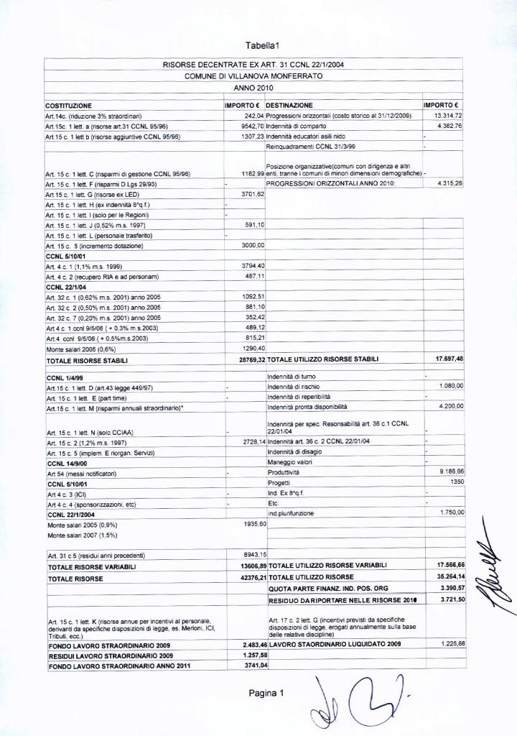
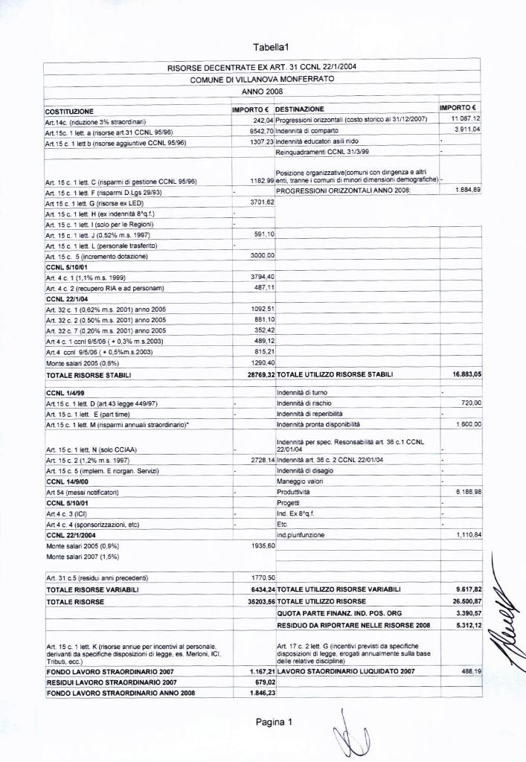

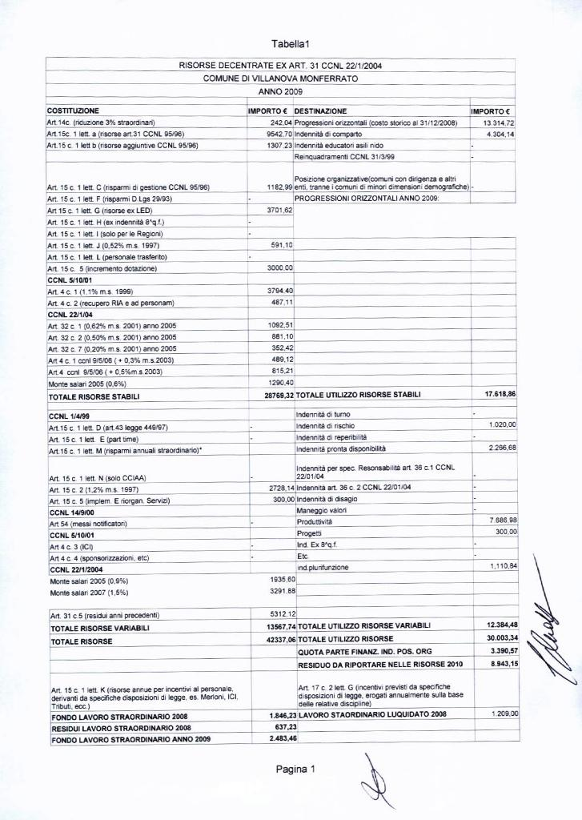
Sulla presente proposta di deliberazione, ai sensi dell’articolo 49 del D. Leg. 18 agosto 2000 n. 267, si esprime parere favorevole sulla regolarità tecnico-amministrativa.
IL RESPONSABILE DEL SERVIZIO

Ai sensi dell’art. 49 del D. Leg. 18 agosto 2000 n. 267, si attesta la copertura finanziaria dell’impegno di spesa assunto con la presente deliberazione.
IL RESPONSABILE DEL SERVIZIO

Sulla presente proposta di deliberazione, ai sensi dell’articolo 49 del D. Leg. 18 agosto 2000 n. 267, si esprime parere favorevole sulla regolarità tecnica.
IL RESPONSABILE DEL SERVIZIO

Letto, confermato e sottoscritto.

IL SINDACO  Mauro Cabiati | IL SEGRETARIO  Dott. Pierangelo Scagliotti

RELAZIONE DI PUBBLICAZIONE
La presente deliberazione viene pubblicata all’albo pretorio del Comune di Villanova M.to il per quindici giorni consecutivi

IL SEGRETARIO

COMUNICAZIONE AI CAPIGRUPPO
Si da atto che del presente verbale viene data comunicazioni oggi………………............................giorno della pubblicazione ai Capo gruppo consiliari ai sensi dell’art. 125 del D. Leg. 18 agosto 2000 n. 267.
IL SEGRETARIO COMUNALE

ESTREMI DI ESECUTIVITA’

La presente deliberazione è divenuta esecutiva il............................................ai sensi dell’art. 134 del D. Leg. 18 agosto 2000 n. 267.
IL SEGRETARIO

